
学生课程设计报告册

学年学期： | 2019 -2020 学年 □春■秋学期
课程名称： | 课程设计（物联网节点设计）
学生学院： | 自动化学院物联网工程
专业班级： | 08051701
学生学号：
学生姓名：
学生成绩：
指导教师： | 邓钦元

重庆邮电大学教务处制

- 课程设计任务及要求
设计题目 | 智能家居安防设计
设计任务：
基于物联网技术的智能家居系统能将与生活有关的各个子系统，如安防、灯光控制、窗帘控制、煤气阀控制、采暖控制等有机地结合在一起，通过网络化综合智能控制和管理，包括PC端控制和Android端控制，实现数据的采集、交换、存储、控制等功能，实现“以人为本”的全新家居生活体验，保障家庭环境的安全和远程控制的便捷。

设计要求：
（1）硬件要求
室内照明、温度、可燃气体、人体红外等环境监控节点，ZigBee（或Lora等无线技术）数据采集模块，灯光控制、窗帘控制、门禁、报警器等执行器节点。
（2）软件要求
使用MDK或者IAR等集成开发环境编写相应控制程序，并基于Android平台开发APP程序，实现数据采集、远程访问和监控。
（3）功能与性能要求
1）采集室内光照、温度、可燃气体以及人体红外等信息，同时可控制灯光开关、室内风扇、报警器等执行器；
2）接收和发送子网内的所传感器和执行器的数据信息，子网监控器处于系统中心，向上通过GPRS或者485、RS232等方式与远程控制端进行通信，向下则是通过ZigBee通讯协议方式，与各传感器和执行器通信；
3）通过远程控制APP，能够实现对各传感器数据的远程实时监控，同时，可以通过APP向子网内的各设备发送控制命令，从而进行参数配置和执行管理；
4）系统具备数据统计与分析功能，能够根据采集数据对执行器进行自动控制；
5）监控中心具备报警功能，一旦检测到可燃气体，或者感应到有人入侵，能够及时发出报警信息，并通过远端APP通知业主；
6）监控中心可以监控子网内的数据流量，通过数据包分析，判断节点网络的通信质量，要求通信成功率不低于95%。

课程对培养目标的支撑：
1、能够通过系统优化和单元集成，进行传感器与智能终端、网络传输、智能信息处理、工业物联网等部件或系统的设计，体现创新意识；
2、能够正确采集、整理、分析与解释实验数据，获得合理有效的结论；
3、掌握现代工程工具，以及示波器、信号源、万用表等仪器仪表的使用方法，并能用于分析物联网复杂工程问题；
4、具有组建、协调和负责团队的能力，能够承担团队成员以及负责人的角色。

指导教师（签字）
- 人员及分工
姓名 | 学号 | 班级 | 设计分工 | 联系电话
朱孝虎 | 2017212965 | 08051701 | 节点设计，App的具体实现 | 15310625037
王章琦 | 2017212964 | 08051701 | 硬件的搭建以及维护 | 13340264491
陈致远 | 2017212962 | 08051701 | pc客户端的制作，gui的制作 | 13696482831
韩恩东 | 2017212959 | 08051701 | 云服务器构建及测试 | 15923532570
钟明 | 2017212963 | 08051701 | 主节点的设计及测试 | 13340264387
应镇宇 | 2017212967 | 08051701 | App的设计，制作 | 13364013949
王焯 | 2017212961 | 08051701 | 云服务器构建及测试 | 15320263769
古春来 | 2017212968 | 08051701 | pc客户端的制作 | 18875172617
胡文逸 | 2017212960 | 08051701 | pc客户端制作测试，消息帧格式的设计，总测试 | 13752969372
吴开贵 | 2017212958 | 08051701 | 数据帧格式的统一以及传感器指令相应处理 | 19110542071

三、课程设计说明
目录
摘 要 1
1 设计说明 2
1.1设计概述 2
1.2原理分析 2
1.3方案论证及可行性分析（含经济成本分析等） 3
1.4总体设计 4
1.5软硬件设计 5
1.5.1硬件设计 5
1.5.2 软件设计 13
1.6测试结果与分析 31
2 设计总结 34
致谢 35
参考文献 35
附件A 设计图纸 36
附件B 程序 37

摘 要
随着物联网、无线传感器网络、嵌入式单片机、移动通信等现代网络技术的发展，智能家居将以低成本、专业化、整体化等迎来高速发展。其中安全是人们对智能家居的必然要求，使其成为智能家居系统关键要素。
本系统将基于智能家居使用环境设计三个及以上的节点，以wifi无线网络实现数据采集端与PC端的数据交换，再以TCP通信实现PC端、云服务器、手机终端的数据交换。我们把任务主要分为以下四部分：
（1）节点模块设计。使用Esp8266-12e Dev Kit的IO口作为控制端口，内部配置逻辑芯片完成电机驱动。模块同时引入VIN、303V、DIO、AIO、SDIO、SPI、EN等多个引脚，方便接入各个传感器（红外、光敏、温度传感器等）。
（2）PC控制模块。使用Python语言编写，采用多线程结构，同步接发节点和服务器数据，并对数据进行存储、分析和显示。可分为数据本地存储部分、数据接发部分、数据处理部分、UI设计部分。
（3）云端模块。云端模块主要用Java语言编写，设计多线程结构并实现多个终端进行快速访问和历史数据的存储，PC控制端和手机终端实现消息同步，并且终端可以随时访问数据。云服务器主要分为数据接发部分和数据存储部分。
（4）APP控制模块。用Android开发，由Java语言编写，通过与服务器的长连接，完成数据的交互，实现对数据的显示和发送控制指令。分为数据接收部分，显示部分，数据发送指令控制部分。
最后对设计方案进行论证，可行性分析和经济成本分析等，并对实物进行测试。结果表明该智能家居系统能够满足人民对智能家居的安全性、简洁性、动态性等。

关键词：智能家居，节点；PC控制；云端；APP控制

1 设计说明

1.1设计概述
如今人们的工作节奏不断加快，对于全身心投入竞争的人们，家庭安防工作方面难免有所疏漏。结合这个需求，我们小组设计的智能安防控制系统可以提供智能控制方案，使上班一族在安心上班的同时也能随时确保家里的安全。
该智能安防控制系统由主控制器（中心节点）、PC端、手持设备（手机app）、wifi无线网络、室内设备监控传感器和蜂鸣传感器节点组成。下面我们从以下几个能实现的功能来按模块区分它们
主控模块：由中心节点和PC机组成，负责系统的信息集中、存储、分析和决策。嵌入式芯片发展使主控模块越来越精巧，功能日益丰富。智能家居控制器的功能是通过总线与各种类型的模块相连接，网络与外部相连接，根据设置在内部的软件程序执行控制命令，并向单元控制模块传达命令，对连接的各种家电进行控制。
照明控制模块：由led灯和手机组成，通过手机可以远程控制家里的电灯实现照明功能。
防盗安全模块：由红外传感器、温度传感器和蜂鸣器组成，针对引起安全问题的诸多因素，起到防范和报警的作用。比如当室内温度过高或者发生火灾时，蜂鸣器鸣响，手机端收到提醒；由红外传感器可以记录所有进出大门的人数信息等。

1.2原理分析
整个系统分为4个模块，分别为前端数据采集模块，中断pc模块，服务器模块，以及后端app模块。在前端数据采集模块，采用光敏传感器，热敏传感器以及小喇叭，物联网开发模块，形成一个具有sink主节点，3个分节点的模块。对硬件设备进行连线编程后可以正确的采集数据。接着从数据采集模块向pc端模块的过渡，我们采用wifi连接形式，pc端模块主要起控制、显示、传输的作用。利用socket的程序进行通信间的有限传输，搭建平台，对界面进行gui处理，生成下拉菜单界面和选项界面，采用多线程框架，然后用接收队列中的数据进行有效的数据处理，满足在阈值以内。最后通过pc端处理过后的数据，传送到服务器端。服务器端也可以称为云端，在这里我们用它来存储数据及传输数据的作用。借用阿里云服务器，我们搭建了自己的数据存储模块，pc端生成的数据通过网络直接上传至云端，云端进行保存，再实时向后端进行传送，传送中也采用wifi传输，克服了普通蓝牙具有的信号弱，距离短的问题。最后也是app后端模块，app后端模块主要是信息显示以及开启前端采集数据模块。app也采用多线程模式，启动前端，同时如果从云端显示的数据超过阈值，则会生成自动提醒，在界面上生成醒目的标志。app端向前端数据采集模块也采用的是wifi形式，可远距离控制。

1.3方案论证及可行性分析（含经济成本分析等）
（1）Wifi是一种以无限方式连接各种终端的互联网技术，是当今使用的最广泛的一种无限网络传输技术，wifi传输速率快，同时支持动态速率转换，可靠性高，抗干扰性强，但安全性较低。Wifi一般用于办公局域网，家庭局域网等场所，对宽带的使用优势明显。（通讯技术，每段开头可有一个主旨句）
（2）我们这次做的智能家居主打安防这一个方面，比如运用了烟雾传感器来探测有没有火而引起的烟雾，ds18b20温度传感器来检测实时温度数据同样来防止可能因为温度过高而导致火灾，人体红外传感器来探测当你离开家门后家中是否来人。各种传感器安全可靠，我们将节点收到数据的处理方式进行了优化当外界环境突然跳变时，会产生一个固定时间为2秒的延时已确定是不是数据的采取出现了误差或者突发的扰动，当2秒的延时过去后如果收到的数据依然不是正常值则此时在进行处理防止误差而产生不必要的执行。（器件组成）
（3）ESP826612E 27元，ds18b20温度传感器5元，烟雾传感器4元，蜂鸣器1元，红外传感器2元，led灯0.1元，光敏传感器3元，加上其他导线电源等必要部件加起来不超过50元。总体来说实现的功能全面而且经济实惠。（成本计算）

1.4总体设计
本次课程设计的主要部分有数据采集、数据处理、数据传输和远程操控，通过这四部分来实现一个智能安防系统设计，其系统框架图如图1.1所示。数据采集部分主要由共设有三个分节点和一个sink节点进行数据的采集和简单处理，节点选用芯片ESP8266，节点的分布是星型拓扑结构。分节点的数据通过局域网都传送到sink节点上，再由sink节点通过串口传输到PC端。PC端收到数据后，进行数据处理、数据显示等操作。数据传输以云服务器为承轴，PC端和终端通过云服务器来实现数据通信，通信方式是基于TCP协议的网络编程，TCP可以提供可靠的通信服务。数据通过PC端和终端的通信可以在终端界面上进行实时显示，远程操控节点也是通过终端与PC端的通信，在手机app上可以执行对节点的一系列操作。

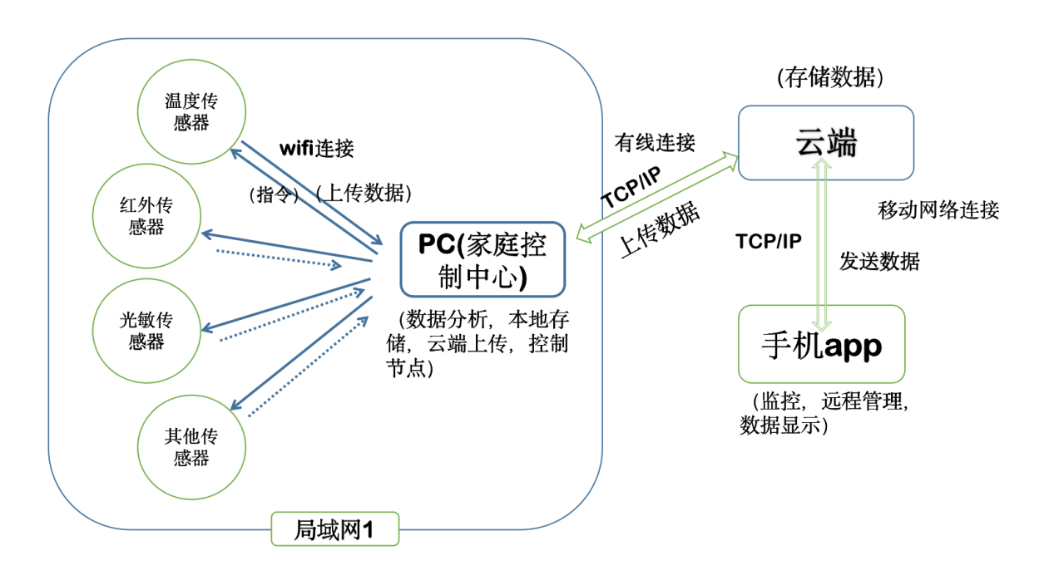
图1.1 总体设计示意图

1.5软硬件设计

1.5.1硬件设计
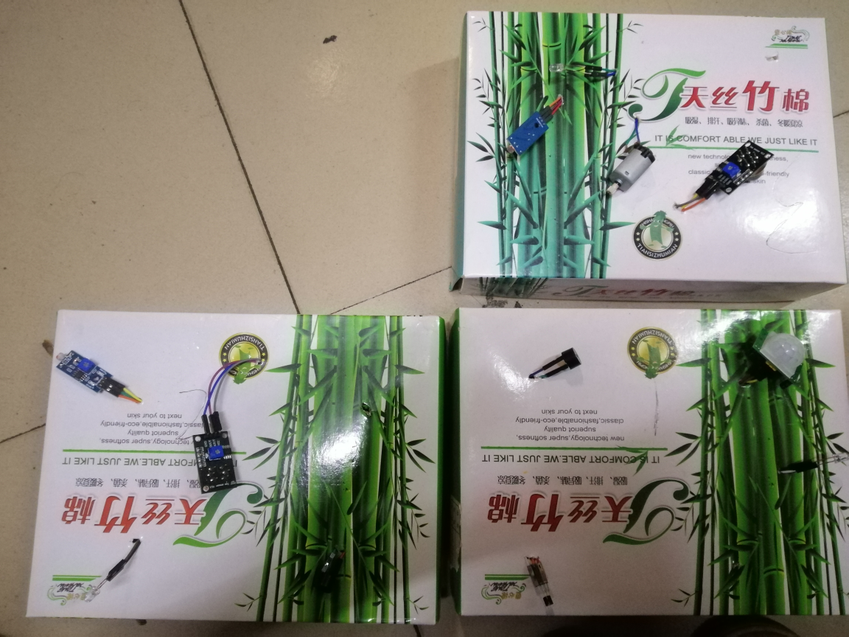
图1.2 实物链接图（已封装）
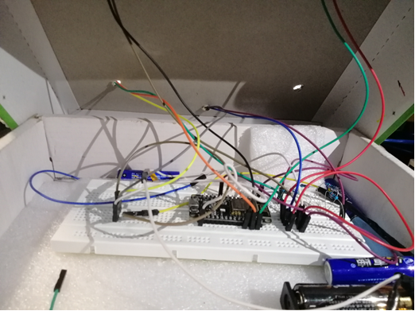
图1.3 实物连接图（内部）
（1）Esp8266 12E：
1）：Esp8266 12E PCB图
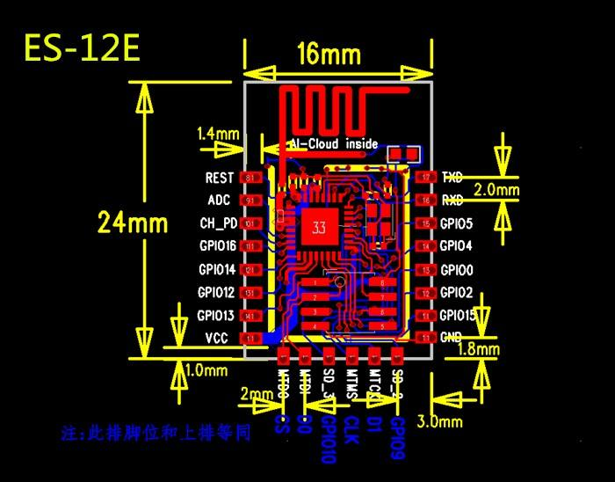
图1.4 Esp8266 12E PCB图

2）：功能描述
EsP826612E内置Tensilica L106 超低功耗32位微型MCU,带有16位精简模式，主频支持80MHz和160 MHz,支持RTOS。目前WiFi协议栈只用了20%的MIPS,其他的都可以用来做应用开发。
MCU可通过以下接口和芯片其他部分协同工作:
a).连接存储控制器、也可以用来访问外接闪存的编码RAM/ROM接口(iBus)；
b).同样连接存储控制器的数据RAM接口(dBus)；
c).访问寄存器的AHB接口。

3）：存储描述
ESP826612E芯片自身内置了存储控制器，包含ROM和SRAM。MCU可以通过iBus、 dBus 和AHB接口访问存储控制器。这些接口都可以访问ROM或RAM单元，存储仲裁器以到达顺序确定运行顺序。基于目前Demo SDK的使用SRAM情况，用户可用剩余SRAM空间为: RAM size <36kB(station模式下，连上路由后，heap+data 区大致可用36KB左右。)目前ESP8266EX片上没有programmable ROM,用户程序存放在SPI Flash中。
当前ESP826612E芯片支持使用SPI 接口的外置Flash,理论上最大可支持到16 MB的SPIflash。目前该模组外接的是4MB的SPI Flash,建议Flash容量: 1 MB-16MB。支持的SPI模式:支持Standard SPL Dual SPL DIO SPL QIO SPI, 以及Quad SPI。 注意,在下载固件时需要在下载_工具中选择对应模式，否则下载后程序将无法得到正确的运行。

4）： 接口说明

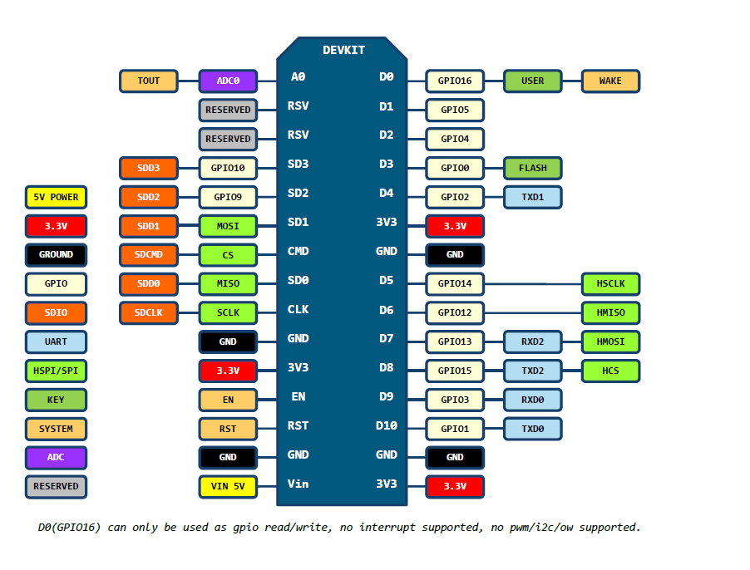
图1.5 ESP826612E接口图

（2）．Ds18b20：
1）：封装图
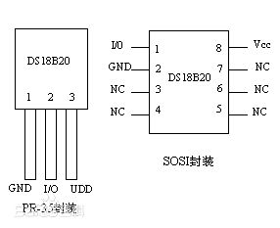
图1.6 Ds18b20封装图

2）：工作原理
DS18B20的读写时序和测温原理与DS1820相同，只是得到的温度值的位数因分辨率不同而不同，且温度转换时的延时时间由2s减为750ms。 DS18B20测温原理如图3所示。低温度系数晶振的振荡频率受温度影响很小，用于产生固定频率的脉冲信号发送给计数器1。高温度系数晶振随温度变化其振荡频率明显改变，所产生的信号作为计数器2的脉冲输入。计数器1和温度寄存器被预置在-55℃所对应的一个基数值。计数器1对低温度系数晶振产生的脉冲信号进行减法计数，当计数器1的预置值减到0时，温度寄存器的值将加1，计数器1的预置将重新被装入，计数器1重新开始对低温度系数晶振产生的脉冲信号进行计数，如此循环直到计数器2计数到0时，停止温度寄存器值的累加，此时温度寄存器中的数值即为所测温度。斜率累加器用于补偿和修正测温过程中的非线性，其输出用于修正计数器1的预置值。

3）： 储存器
DS18B20的存储器包括高速暂存器RAM和可电擦除RAM，可电擦除RAM又包括温度触发器TH和TL，以及一个配置寄存器。存储器能完整的确定一线端口的通讯，数字开始用写寄存器的命令写进寄存器，接着也可以用读寄存器的命令来确认这些数字。当确认以后就可以用复制寄存器的命令来将这些数字转移到可电擦除RAM中。当修改过寄存器中的数时，这个过程能确保数字的完整性。
高速暂存器RAM是由8个字节的存储器组成；。用读寄存器的命令能读出第九个字节，这个字节是对前面的八个字节进行校验。

4）：温度读取
DS18B20在出厂时以配置为12位，读取温度时共读取16位，前5个位为符号位，当前5位为1时，读取的温度为负数；当前5位为0时，读取的温度为正数。温度为正时读取方法为：将16进制数转换成10进制即可。温度为负时读取方法为：将16进制取反后加1，再转换成10进制即可。

（3）．MQ-2气敏式烟雾传感器：
1）：原理图
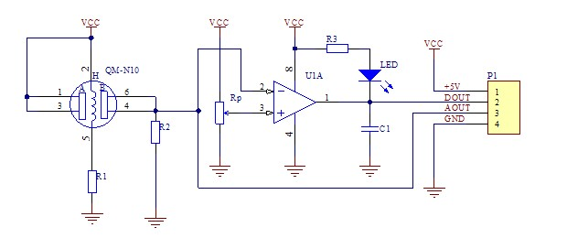
图1.7 MQ-2原理图

2）：基本介绍
气敏传感器是一种检测特定气体的传感器。它主要包括半导体气敏传感器、接触燃烧式气敏传感器和电化学气敏传感器等，其中用的最多的是半导体气敏传感器。它的应用主要有：一氧化碳气体的检测、瓦斯气体的检测、煤气的检测、氟利昂（R11、R12）的检测、呼气中乙醇的检测、人体口腔口臭的检测等等。
它将气体种类及其与浓度有关的信息转换成电信号，根据这些电信号的强弱就可以获得与待测气体在环境中的存在情况有关的信息，从而可以进行检测、监控、报警；还可以通过接口电路与计算机组成自动检测、控制和报警系统。

3）：工作原理
MQ-2的4脚输出随烟雾浓度变化的直流信号，被加到比较器U1A的2脚，Rp构成比较器的门槛电压。当烟雾浓度较高输出电压高于门槛电压时，比较器输出低电平（0v），此时LED亮报警；当浓度降低传感器的输出电压低于门槛电压时，比较器翻转输出高电平（Vcc），LED熄灭。
调节Rp，可以调节比较器的门槛电压，从而调节报警输出的灵敏度。
R1串入传感器的加热回路，可以保护加热丝免受冷上电时的冲击。
MQ-2传感器对甲烷的探测范围是5000~20000ppm，即0.5%-2%，在跟MQ-2串联的电阻那里得到参考电压，经过AD转换后得到数字电压。

4）：计算公式
阻值R与空气中被测气体的浓度C的计算关系式：
log R = mlog C + n (m，n均为常数)
常数n：与气体检测灵敏度有关，除了随传感器材料和气体种类不同而变化外，还会由于测量温度和激活剂的不同而发生大幅度的变化。
常数m：表示随气体浓度而变数的传感器的灵敏度（也称作为气体分离率）。对于可燃性气体来说，m的值多数介于1/2至1/3之间。

（4）．红外传感器：
1）：原理图
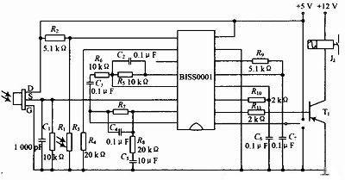
图1.8 红外传感器原理图
2）：基本介绍
利用红外线的物理性质来进行测量的传感器。红外线又称红外光，它具有反射、折射、散射、干涉、吸收等性质。任何物质，只要它本身具有一定的温度（高于绝对零度），都能辐射红外线。红外线传感器测量时不与被测物体直接接触，因而不存在摩擦，并且有灵敏度高，反应快等优点。
红外线传感器包括光学系统、检测元件和转换电路。光学系统按结构不同可分为透射式和反射式两类。检测元件按工作原理可分为热敏检测元件和光电检测元件。热敏元件应用最多的是热敏电阻。热敏电阻受到红外线辐射时温度升高，电阻发生变化（这种变化可能是变大也可能是变小，因为热敏电阻可分为正温度系数热敏电阻和负温度系数热敏电阻），通过转换电路变成电信号输出。光电检测元件常用的是光敏元件，通常由硫化铅、硒化铅、砷化铟、砷化锑、碲镉汞三元合金、锗及硅掺杂等材料制成。
红外线传感器是利用红外线的物理性质来进行测量的传感器。红外线又称红外光，它具有反射、折射、散射、干涉、吸收等性质。任何物质，只要它本身具有一定的温度（高于绝对零度），都能辐射红外线。红外线传感器测量时不与被测物体直接接触，因而不存在摩擦，并且有灵敏度高，响应快等优点。

3）：工作原理
当人进入其感应范围时输出高电平，人离开感应范围时则自动延时关闭高电平，输出低电平。可重复触发，感应模块检测到人体的每一次活动后会自动顺延一个时钟周期，并以最后一次活动的时间为延时时间的起点。工作电压4.5v。

（5）.光敏传感器
1）：电路图
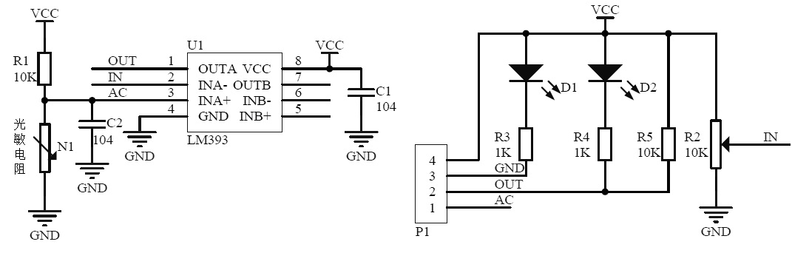
图1.9 光敏传感器电路图

2）：基本介绍
光敏传感器中最简单的电子器件是光敏电阻，它能感应光线的明暗变化，输出微弱的电信号，通过简单电子线路放大处理，可以控制LED灯具的自动开关。光敏传感器是最常见的传感器之一，它的种类繁多，主要有：光电管、光电倍增管、光敏电阻、光敏三极管、太阳能电池、红外线传感器、紫外线传感器、光纤式光电传感器、色彩传感器、CCD和CMOS图像传感器等。

3）：工作原理
光敏传感器是利用光敏元件将光信号转换为电信号的传感器，它的敏感波长在可见光波长附近，包括红外线波长和紫外线波长。光传感器不只局限于对光的探测，它还可以作为探测元件组成其他传感器，对许多非电量进行检测，只要将这些非电量转换为光信号的变化即可。

1.5.2 软件设计
1.5.2.1 主节点设计
主节点的设计主要是为了解决底层的传感器网络与上层的通信网络的连接问题，即在其中充当网关的作用。主节点在能够完成向上传达传感器节点采集到的数据，向下传达PC传送来的指令的同时，还可对汇聚的传感器采集的数据进行一些初步的处理。
由于底层传感器网络采用的是星型的拓扑结构，所有的传感器节点将其采集到的数据都将汇总到主节点。这样的设计是基于底层传感器节点数量不多，只需用一个主节点即可满足数据的上传需求考虑的。若是对于需要应用到更加广阔的场所，需要数量更加庞大的传感器节点，这样单主节点的设计显然是无法满足预期目标的需求的，这样需要多主节点，更为复杂的网络结构。就本次课程设计而言，单主节点提供的数据上传处理能力是远大于三个传感器节点数据传输需求的。主节点与传感器节点之间的连接依靠WIFI连接，即主节点发出热点，其他的三个传感器节点连接该热点，由此实现无线通信连接。

主
传感器
传感器
传感器
图1.10 主节点与传感器节点建立连接

WIFI连接方式依靠ESP8266芯片的WIFI模块，其有三种模式，softAP模式，station模式，softAP+station模式。softAP：即无线接入点，是一个无线网络的中心节点；station：即无线终端，是一个无线网络的终端。将主节点的ESP8266设置成softAP模式，三个传感器节点设置成station模式，使主节点同时和传感器节点还有PC建立连接，如此建立起传感器网络与通信网络的连接。

PC
主
图1.11 主节点与PC建立连接

实现过程：ESP8266模块通过串口与TTL转USB模块相连，然后连接到PC端。使用串口调试助手对ESP8266进行AT指令的配置。串口设置：波特率：115200，停止位：1，数据位：8，奇偶校验：无，串口调试助手设置为“发送新行”。对主节点的ESP8266模块设置：该模块通过CH340与PC相连后，打开串口调试助手，本历程中使用正点原子的XCOM V2.0; 选择对应的com端口，对串口参数设置好。打开串口后，发送，“AT”，测试模块是否连接成功，如果返回“OK”则说明连接成功。设置模式为AP模式，发送AT指令“AT+CWMODE=2”,返回“OK”,说明配置成功。设置AP参数，热点名称，返回“OK”设置成功。重启模块使AP设置生效。指令：AT+RST。启动多链接。AT指令为：AT+CIPMUX=1 。配置为TCP服务器，端口号8080 指令为：AT+CIPSERVER=1,8080。获取本地IP地址：指令：AT+CIFSR。在返回的参数中，APIP为本地的IP地址，此地址将在传感器ESP8266模块中建立TCP连接时使用。然后对一个传感器节点的ESP8266模块进行设置：该模块与PC连接后，发出AT，测试连接是否正常。连接正常后，设置为STATION模式。指令为：AT+CWMODE=1。重启模块STATION模式生效。指令：AT+RST。设置为单链接指令为：AT+CIPMUX=0。加入主节点ESP8266模块创建的热点，指令为AT+CWJAP=“热点名”，“密码”。与主节点ESP8266模块建立TCP连接，指令：AT+CIPSTART=“TCP”，“本地IP地址”，8080. TCP连接建立成功后，主节点的ESP8266模块的串口会后显示“CONNECT”。 发送数据指令:AT+CIPSEND=5，等号后的数字为一次发送的字节数。返回“SEND OK”,表示发送成功。在主节点ESP8266模块的串口调试助手中可查看接收到的数据。这样即完成了主节点与一个传感器节点之间的连接建立，多个传感器节点的连接原理也与其相同。

1.5.2.2 PC客户端
本部分基于python实现了pc客户端的设计，功能包含：即时数据显示、节点状态监控、控制指令发送、图形化用户界面.共分为4个模块：串口模块、服务器连接模块、数据处理模块、图像界面模块。为了加速程序运行，提高程序流畅度，设计个模块分别由独立线程运行，其中图像界面模块在主线程中运行。此外，在串口模块、服务器连接模块中设计了双队列结构，实现线程间数据传递和接收数据的及时读取。，

（1）串口模块：
基于python扩展包serial实现，本模块设计了双队列接收/发送数据，独立接收/发送线程函数，承载pc机与主节点间的通信功能。用户直接操作对象为接收、发送队列，线程函数将发送队列中消息自动发出，并通过接收队列为用户提供消息缓存。模块中设计了供用户使用的队列操作方法。

串口模块结构如下图。
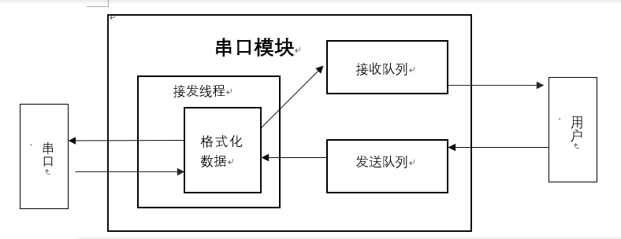
图1.12 串口模块结构图
模块初始化方法如下图：
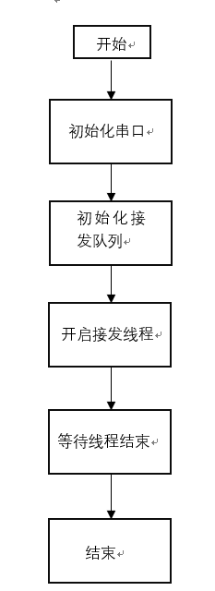
图1.13 串口模块初始化
独立接收/发送线程工作如下图：

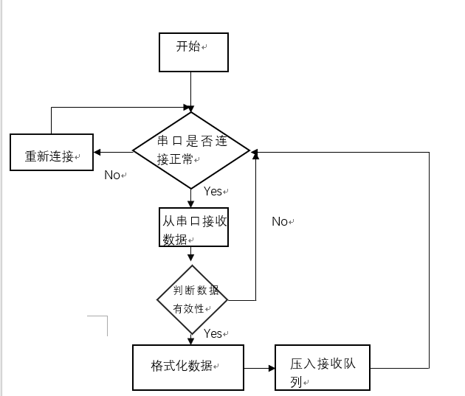
（a）接收函数
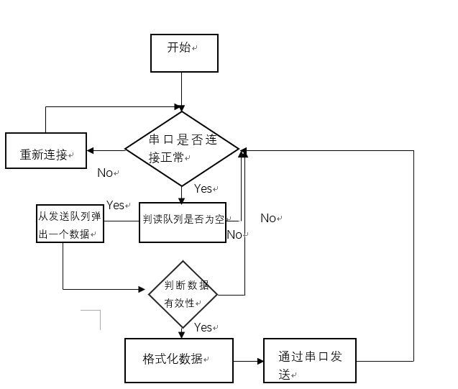
（b）发送函数
图1.14 独立接收/发送线程
用户数据接收/发送消息方法如下图：
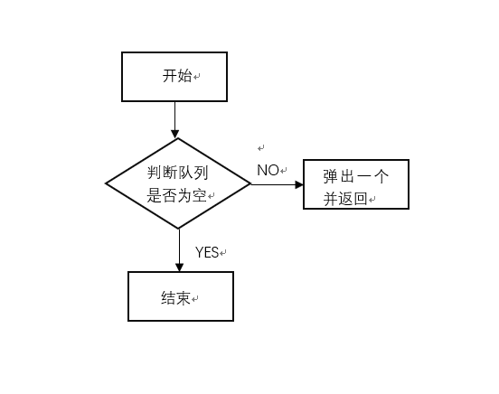
图1.15 用户数据接收方法

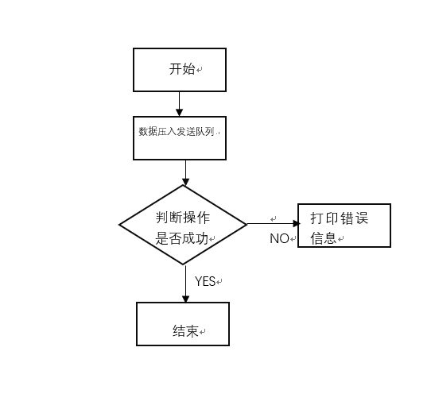
图1.16 用户数据发送方法

（2）服务器连接模块：
本模块基于python库socket，通过tcp方式实现pc机与服务器的连接。本模块设计了双队列接收/发送数据，独立接收/发送线程，承载了pc机与服务器连接功能。用户直接操作对象为接收、发送队列，线程函数将发送队列中消息自动发出，并通过接收队列为用户提供消息缓存。模块中设计了供用户使用的队列操作方法。

模块结构如下图。
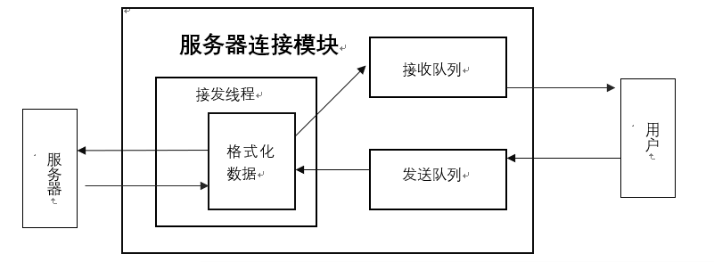
图1.17 服务器连接模块结构图
模块初始化方法如下图：
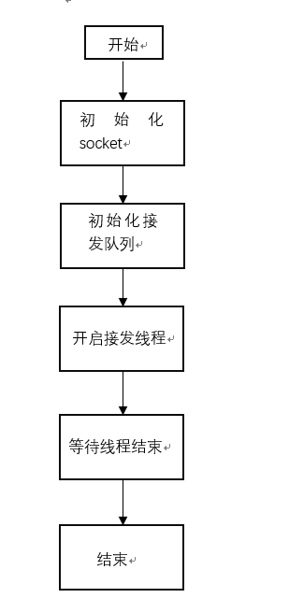
图1.18 服务器模块初始化方法

独立接收/发送线程工作如下图：
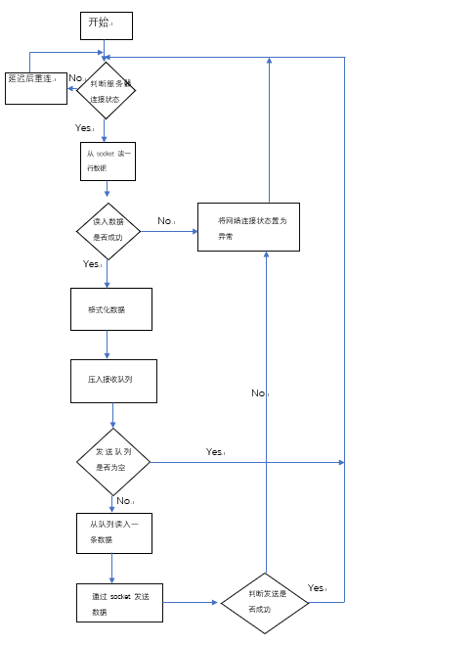
图1.19 服务器连接模块接收/发送线程函数
用户数据接收/发送消息方法如下图：
图1.20 服务器连接模块用户接收方法
图1.21 服务器连接模块用户发送方法

（3）数据处理模块：
本模块由独立线程执行，实现了对串口、服务器、用户发送、接收数据的自动处理、转发和相关事件的调度。模块结构图如下：

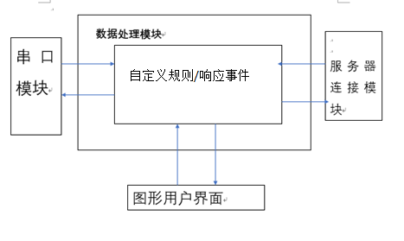
图1.22 数据处理模块结构图

模块执行流程：
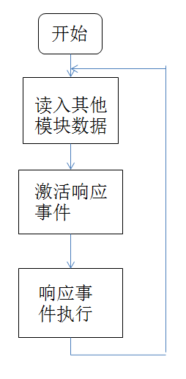
图1.23 数据处理模块流程图

1.5.2.3云服务器设计
（1）设计原理
云服务器设计采用Socket实现通信，Socket(套接字)是建立在传输层协议(主要是TCP和UDP)上的一种套接字规范。套接字屏蔽了底层通信软件和具体操作系统的差异,使得任何两台安装了TCP(传输控制)协议或UDP(用户数据报)协议软件并实现了套接字规范的计算机之间的通信成为可能。Socket具有信息收发速度快、保密性好、占用服务器吞吐能力少、易于编程实现等优点。Socket接口包含Server Socket(服务器端)和Client Socket(客户端)两个组件。Client Socket组件为客户端组件,它是通信的请求方,它主动与服务器端建立连接。Server Socket组件为服务器端组件,它是通信的响应方,它监听以及被动接受客户端的连接请求,并对请求进行回复。常用的Socket网络通信一般采用Client-Server模式,各客户端都和服务器端连接。此通信模式结构简单、编程易实现,但各客户端之间不能直接通信,需通过服务器端转发。Socket是一种网络编程接口，实际上是IP地址在附上端口编号后, IP地址的标识网络中单一主机, 端口编号的标识能够在主机之上展开工作的一个进程, 系统化展开网间通信则需要建立在两个进程中, 达成这一条件还需要共用相同的高层协议。
考虑到需要对通信的质量进行保证，我们决定采取基于TCP协议的网络编程实现数据的转发，TCP/IP通信协议是一种可靠的网络协议，TCP提供IP环境下的数据可靠传输, 它提供的服务包括数据流传送、可靠性、有效流控、全双工操作和多路复用。通过面向连接、端到端和可靠的数据包发送。在TCP/IP协议基础上, 面向连接的通信通过TCP协议完成, 使用TCP协议通信时, 两台计算机之间会建立起一个虚拟连接, 保证可靠无误的数据传输。应用层向TCP层发送用于网间传输的、用8位字节表示的数据流，然后TCP把数据流分区成适当长度的报文段（通常受该计算机连接的网络的数据链路层的最大传输单元（MTU）的限制）。之后TCP把结果包传给IP层，由它来通过网络将包传送给接收端实体的TCP层。TCP为了保证不发生丢包，就给每个包一个序号，同时序号也保证了传送到接收端实体的包的按序接收。然后接收端实体对已成功收到的包发回一个相应的确认（ACK）；如果发送端实体在合理的往返时延（RTT）内未收到确认，那么对应的数据包就被假设为已丢失将会被进行重传。TCP用一个校验和函数来检验数据是否有错误；在发送和接收时都要计算校验和。
TCP协议的网络编程是在通信的两端各建立一个Socket，从而在通信的两端之间形成网络虚拟链路，一旦建立了虚拟的网络链路，两端的程序就可以通过虚拟链路进行通信。

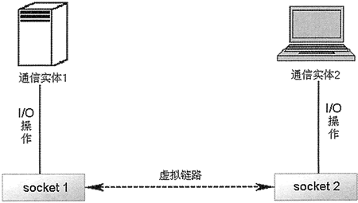
图1.24 通信模拟图

服务器通过Java编写，Java是一种具有面向对象、与平台无关、安全稳定、支持多线程等优良特性的计算机语言, 其对网络的驾御能力非常强, 特别适合于Internet的应用开发。Java小应用程序 (Applet) 可以嵌入到网页中执行各种网络应用, 而Java提供的套接字技术就为应用程序与服务器通信提供了便利。
（2）具体实现
1）使用ServerSocket创建服务器
在网络通信应用中, 通信的两个进程间相互作用的主要模式是客户/服务器模式 (Client/Server model) , 即客户向服务器发出连接请求, 服务器接收连接请求, 建立一条虚拟连接, 也就是TCP协议的三次握手过程, 连接建立后, 服务器接收客户端的数据并提供相应的服务。在操作过程中采取的是主动请求方式:即服务器方先启动等待客户请求, 只要系统运行该服务进程一直存在, 直到正常或强迫终止;而客户方连接服务器, 发送请求, 接收回答。客户与服务器进程的作用是非对称的, 因此编码不同。
云服务器是被动接受终端、PC端的连接请求与数据发送，故使用ServerSocket创建TCP服务器端。由于在本次课程设计中我们的通信是在连接的基础上不断进行数据的发送和接受，所以Serversocket采用了阻塞的模式。首先使用ServerSocket(int port)，即在指定端口port来创建一个ServerSocket，终端和PC端都可以通过对此端口发送Socket的连接请求。再不断利用Socket accept( )进行不断的监听其他客户端Socket的连接请求，监听到将会返回一个对应的Socket，否则将会一直处于阻塞状态。
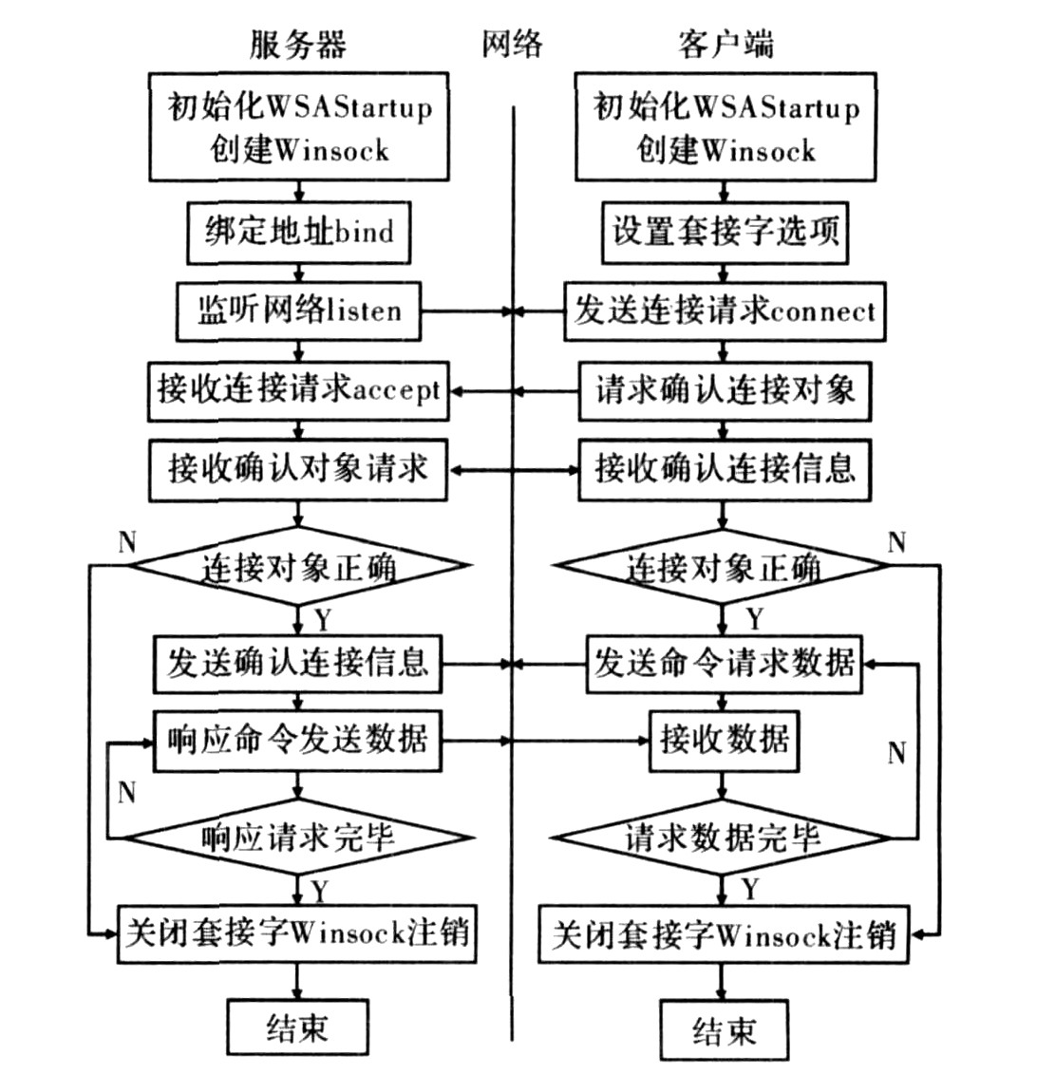
图1.25 通信流程图

考虑到为了实现数据的实时转发，服务器端应该包含多个线程，每个Socket对应一个线程，用new Thread( ).start( )实现每一个Socket连接后都有一个新的线程专门处理对应Socket的信息。当有多个终端进行连接时，为了实现PC端对多个终端进行数据广播，使用List来保存所有连接的Socket，当同一个IP地址进行重复的连接，则会将已存在在List的Socket进行删除，避免List中出现重复储存。
2）数据的转发
数据的接受和发送是利用的InputStream getInputStream( )和OutStream getOutputStream( )返回客户端Socket对象对应的输入流和输出流。输入流是从文件读取数据，是一个拉取数据的过程；输出流是将数据写入到文件，是一个推送数据的过程。InputStream与OutStream是字节输入流和字节输出流，
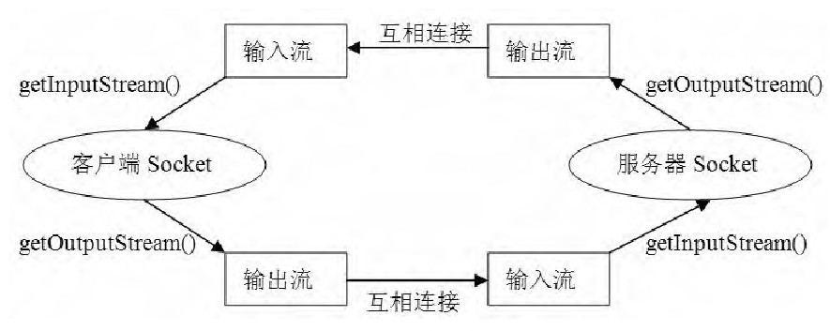
图1.26 数据发送示意图

在基础通信的基础上终端与PC端的通信需要实现对应通信（服务器要识别连接的客户端），并且实现将读取到的信息进行分类发送，分别发送给终端和PC端。为了实现这一功能，我们使用一个Map来保存连接的所有客户端和对应Socket之间的映射关系，在连接成功后客户端首先要发送自己的用户名，此用户名将于Socket建立映射关系。在成功实现识别客户端之后，我们和PC端、终端统一了信息格式，例如以“@p”开头的信息代表着从Phone（终端）发送出来的数据信息，当检测到这一title后则找到用户名“PC”（PC端的用户名）对应的Socket，实现数据的指定发送。
3）测试
在编写过程中由于各分组进度不同，同时为了完善服务器，我们写了客户端模拟终端和PC端进行云服务器的功能测试，客户端就对指定云服务器的IP与端口进行Socket连接申请，并且不会主动断开连接。为了方便修改数据格式等，采用键盘输入数据方式进行测试。
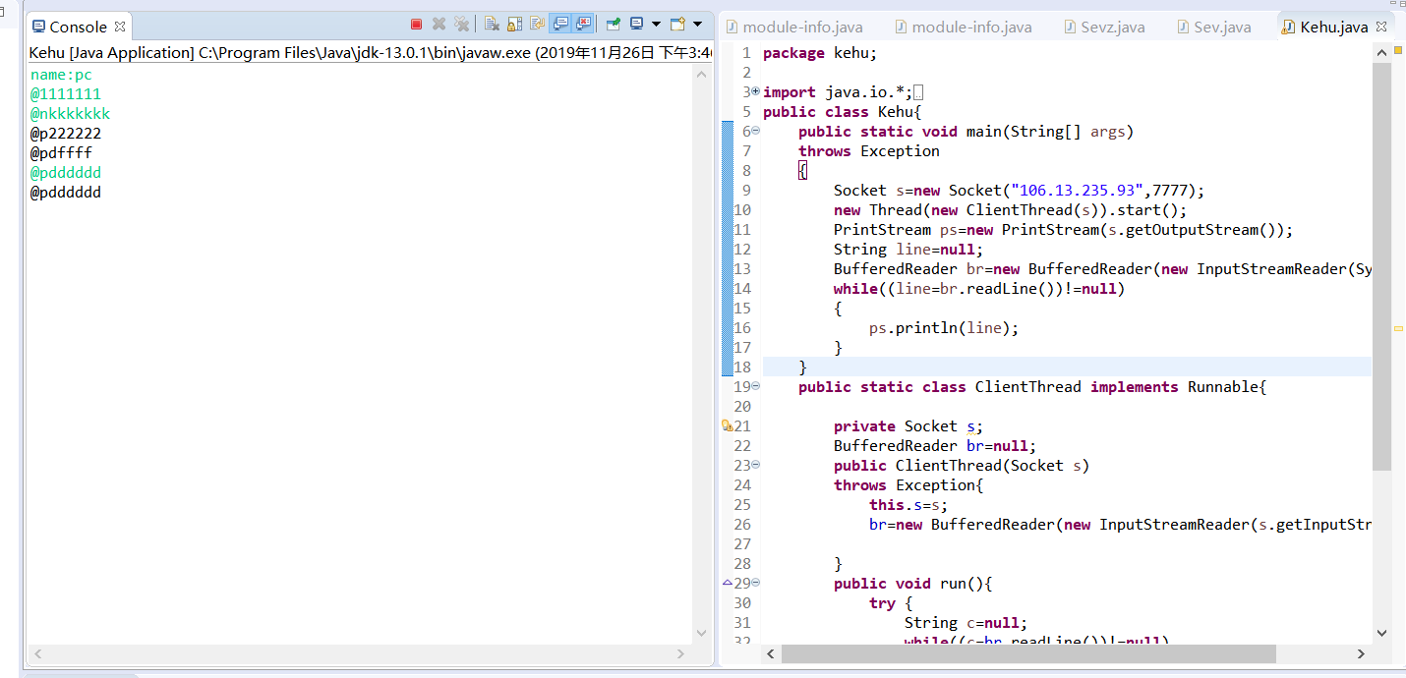
图1.27 测试图（a）

此程序模拟PC端建立连接，无法接收title为“@p”的数据信息，只能接收数据title为“@”且不为“@p”的信息，测试结果正常。
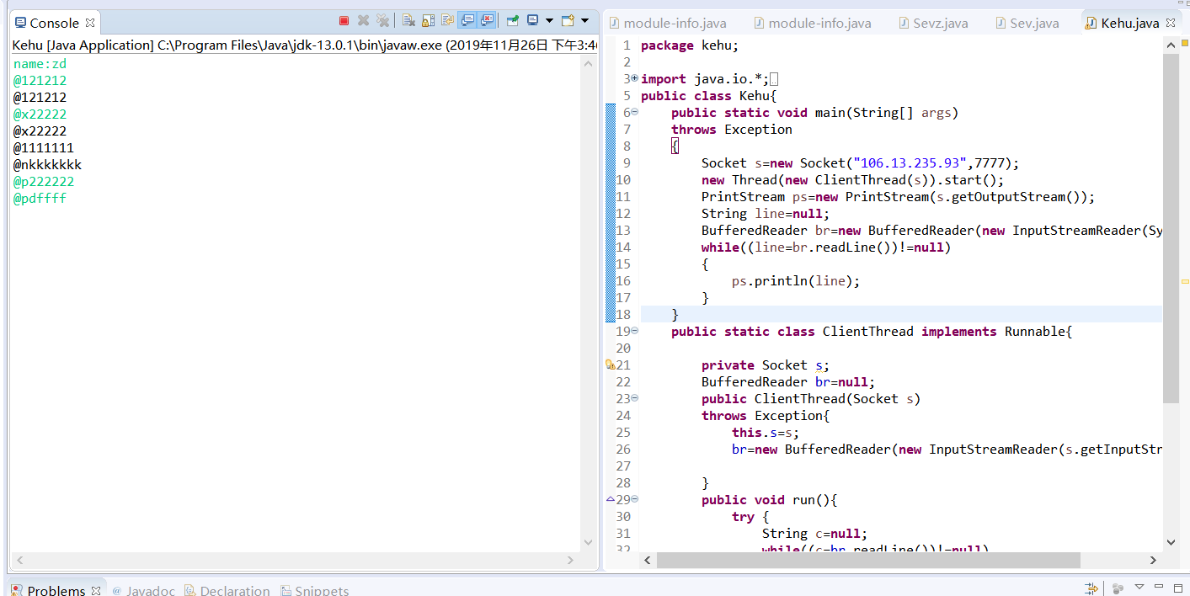
图1.28 测试图（b）

此程序模拟终端建立连接，只能接收title为“@p”的数据信息，无法接收数据title为“@”的其余信息，测试结果正常。
1.5.2.4 App应用部分
本部分使用JAVA语言在AndroidS tudio平台上进行开发，使用Socket模块与云服务端进行长连接后完成信息交互，以达成对数据的接收及转发过程。以此为基础，开发者运用已经设计好的信息格式，在与服务器端进行信息交互的过程中，完成对数据的实时显示任务、指令的发出动作，让使用者在构建好的环境下，能够实时实地、无论出于何处何地，只要处于网络条件下，能够实时监控环境的状况，并根据实际情况远程发出指令，达成安防这一部分所完成的功能。右图1为app软件应用部分如何实现信息交互的大致流程图。
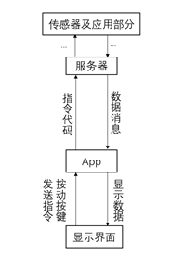
图1.29 APP与服务器交互流
从图1.29可知，APP接收服务器传输过来的信息并进行显示，完成这个条件的前提是与服务器达成长连接，若不是长连接会导致信息丢包等问题的产生。
本应用调用Socket包建立长连接，使用函数获得相关的ip以及端口地址.下图1.30介绍了获取端口的方法。具体端口在附件代码中给出。
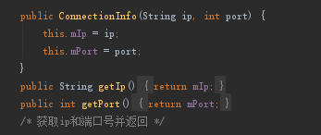
图1.30 获取ip与端口号并返回值

在此基础上，建立连接并在建立完成的基础上，在APP界面上显示连接完成的提示。如下图1.31。
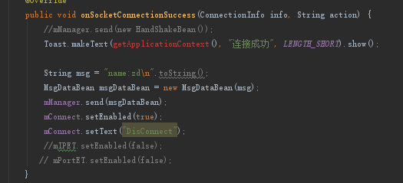
图1.31 连接成功函数代码部分

连接成功后，App将接收到的数据进行处理，并进行图文显示。如图1.32。
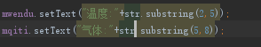
图1.32 处理数据并显示
本App应用软件具备数据实时显示及远程控制的功能，远程控制的部分控制代码在下图1.33中给出。
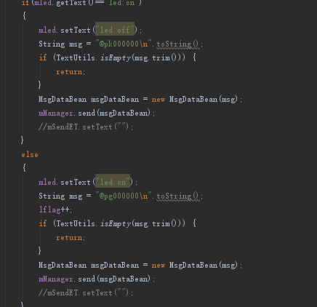
图1.33 部分远程控制代码

本产品通过以上几个部分，将App应用部分与服务器之间的数据交互完成，使App能够完成数据图文显示及远程控制的功能。从交互界面上可见，本产品把温度、当前场景人数、场景亮度等数据通过图文形式显示出来，将数据以一个清晰的界面呈现给用户，加强整体界面的可阅读性与易读性，使用户第一时间就能完成对数据的阅读，并通过按钮发出指令完成对相关硬件的操控，完成控制任务。

1.6测试结果与分析
PC客户端测试目标为：
1. PC与中心节点连通性测试，主要测试模块为串口模块，测试标准为PC与串口间通信无乱码，消息解码正常。
2.PC与服务器连通性测试，主要测试模块为服务器连接模块，测试标准为PC上传数据正常，通信成功率不高于95%。
3.数据转发和显示测试，主要测试模块为数据处理模块和图像界面模块，测试标准为中心节点数据上传服务器正常，图形界面展示正常，控制指令发送正常。
测试过程如下：
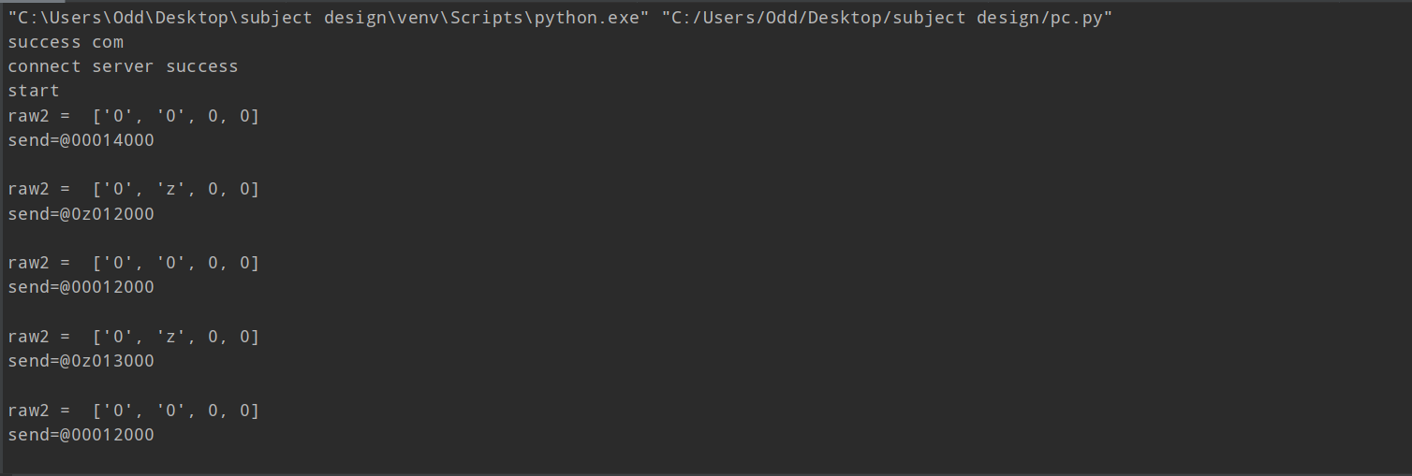
(a) 通信测试
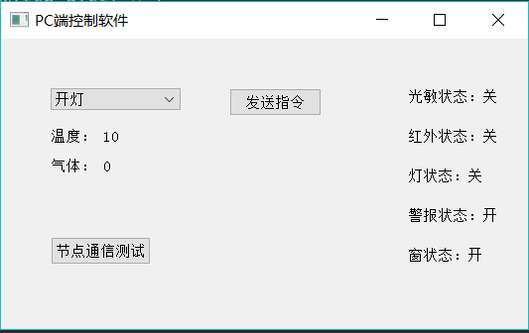
(b) 界面测试
图1.34 客户端测试
结果及分析：图1.34（a）显示客户端连接串口和服务器以及数据收发过程，客户端连接功能正常，数据收发正常。图1.34（b）显示图形界面展示功能正常。设计测试目标均已达到，实现了设计的软件功能。

App软件测试结果
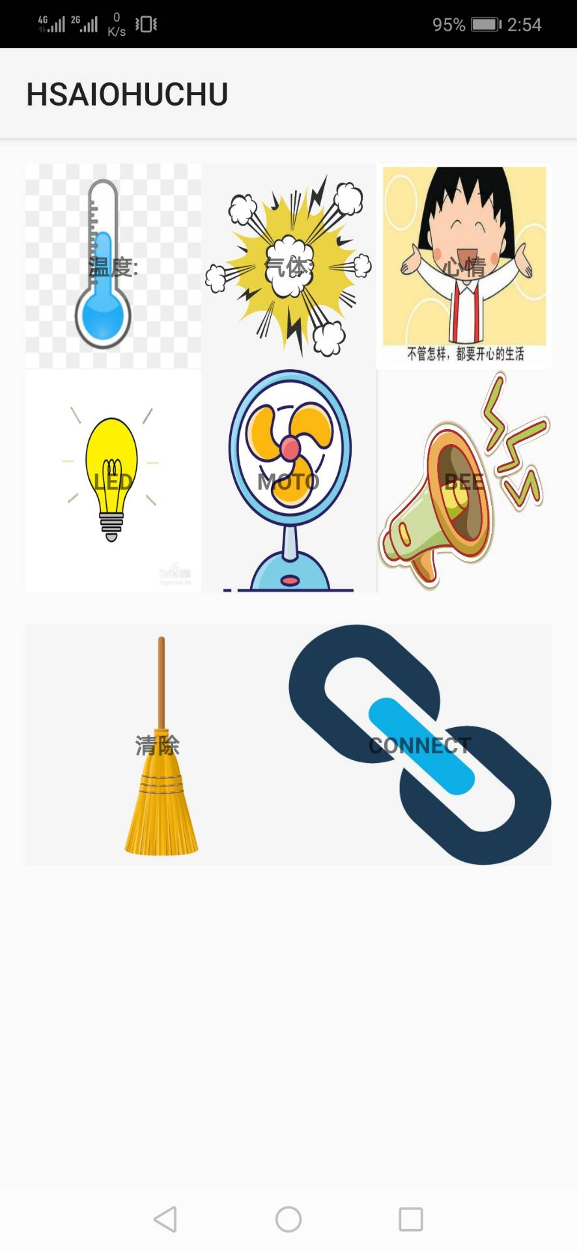
图1.35 app软件交互界面
从图1.35软件的交互界面上可见，第一行为显示界面，把温度、当前场景人数、气体等数据通过图文形式显示出来，将数据以一个清晰的界面呈现给用户，加强整体界面的可阅读性与易读性，使用户第一时间就能完成对数据的阅读，并通过按钮发出指令完成对相关硬件的操控。
第二行是远程控制按键，分别完成警示灯闪烁、电机驱动、发送警告音效等功能，从而达到预警他人或发出警告的目的。App发送既定的信息格式给服务器，通过层层通道，最终将控制信号发送给相关的设备以完成功能。
第三行是数据连接，可通过键入服务器ip号与端口与服务器建立连接，连接成功会有提示字样。建立的是长连接，可保证传输的数据可持续的传输，保证稳定性。
APP软件测试结论
通过以上测试结果，本App完成以下几点：与服务器的远程连接并提供稳定的、持续的信息交互，在此基础上，接收服务器传输的信息代码并将其可视化，在用户界面完整呈现，同时完成远程输送信号达成控制的目的，从这一系列体现本作想要体现的智能家居的安防过程。

2 设计总结
本次的课程设计基与智能家居的节点设计开展，设计涵盖无线传感器网络技术，包括传感器网络的拓扑结构，传感器网络各类型节点的设计，数据的分析技术，基于TCP连接的远程通信技术以及App应用开发技术。设计从硬件出发，选择性能优秀且设用于本次设计的硬件，且成本相对低廉在可接受范围内，通过编程技术发挥出硬件的功能特性。底层的数据采集通过传感器节点实现，做到对模拟家庭中一些特定物理量，如：温度，烟雾浓度等的实时监控，将这些数据进行规范统一处理，由远程通信传输至App，如此达成数据的上行，App可发送特定指令返回值传感器网络以控制其做出一系列的响应，数据的下行得以实现。总的来说，本次设计建立了一条无线双向通信的链路，据测试及调整，数据的传输已达到设计要求，达到智能家居安防的需求。

致谢
本文是在邓钦元导师的指导下完成的，在我们的设计过程中倾注着老师的殷切关怀，从这次课程设计当中，我们既学到了专业知识和技能，同时也为将来大四的课程毕业设计奠定了基础，这些指导必将惠及一生。值此论文完成之际，谨向他致以崇高的敬意和衷心的感谢！
本文在写作过程中，得到了重庆邮电大学自动化学院多位恩师的指导、支持和鼓励，使我们能够顺利完成这次作业，同时也得到周围同学的帮助和鼓励，在此，衷心感谢所有关心、支持和帮助过我们的人！
文章在编写过程中，参考了许多的文献资料，所参考的文献资料是编著者们经过艰辛的研究和探索所取得的成果，在此，谨向所有作者和研究人员表示衷心的感谢！

参考文献
[1]李颖. 面向QoS的传感器节点规划及业务调度方法[D].北京邮电大学,2019.
[2]Han Weihong,Tian Zhihong,Shi Wei,Huang Zizhong,Li Shudong. Low-Power Distributed Data Flow Anomaly-Monitoring Technology for Industrial Internet of Things.[J]. Sensors (Basel, Switzerland),2019,19(12)
[3]谢希仁. 计算机网络(第五版）[M]. 北京: 电子工业出版社, 2008: 349-352.
[4]王浩.基于Zigbee技术和ESP8266WIFI平台的移动端光照度采集控制程序设计[J].软件工程,2019,22(09):28-30+56
[5]]魏锦炜.基于ESP8266的学生物联管理系统[J].山西电子技术,2019(04):66-68.
[6]李刚 疯狂Java讲义（第4版）[M] 北京：电子工业出版社，2018.1
[7]董付国 Python程序设计基础（第二版）[M] 北京：清华大学出版社，2018

附件A 设计图纸
总设计图
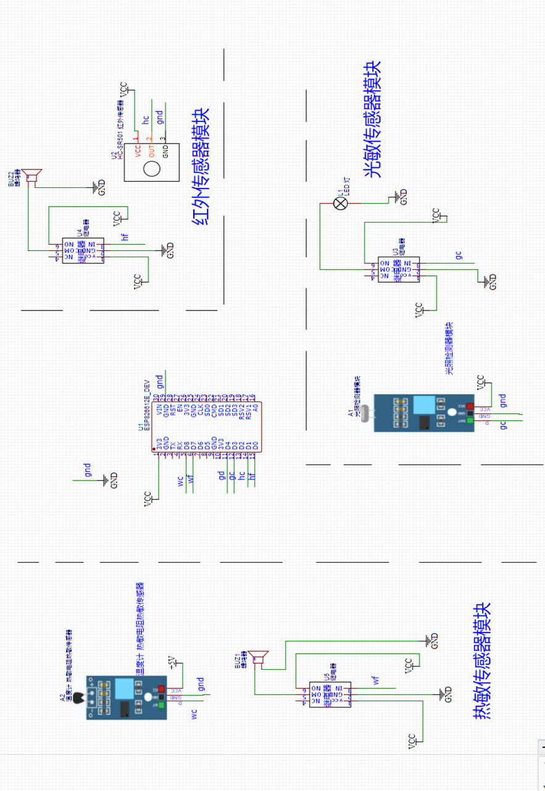

附件B 程序
主节点代码（部分）
#include "ets_sys.h"
#include "osapi.h"
#include "os_type.h"
#include "c_types.h"
#include "ip_addr.h"
#include "espconn.h"
#include "user_interface.h"
#include "uart.h"
#include "mem.h"
#include "stdio.h"
#include "stdlib.h"
#define TEST_QUEUE_LEN 2//任务队列深度
#define MODE 0//0主节点1温度红外2气体光敏3马达气体
os_event_t *TaskPoint;//任务指针
uint8 date[11]={'0'};//数据数组
uint8 dat1[11]={'0'};//状态数组
struct espconn *xinxi[6];
struct espconn netcon;
int Number=0;
struct espconn user_udp_espconn;//定义网络连接结构体
void ICACHE_FLASH_ATTR
time_ji(int x,int y);
void ICACHE_FLASH_ATTR user_udp_recv_cb(void *arg,char *pdata,unsigned short len);
void ICACHE_FLASH_ATTR user_udp_sent_cb();
void ICACHE_FLASH_ATTR
led_con(int x);
void ICACHE_FLASH_ATTR
Send_cb(void *arg)
{
//os_printf("\n发送成功\n");
}
void ICACHE_FLASH_ATTR
init()
{
int i;
for(i=0;i<11;i++)
{
date[i]='0';
dat1[i]='0';
}
wifi_set_broadcast_if(0x02);
user_udp_espconn.type=ESPCONN_UDP; //设置为UDP通信
//开辟UDP参数需要的空间
user_udp_espconn.proto.udp=(esp_udp *)os_zalloc(sizeof(esp_udp));
//设置本地端口和远程端口
user_udp_espconn.proto.udp->local_port=8266;
user_udp_espconn.proto.udp->remote_port=8266;
//设置远程IP
const char udp_remote_ip[4]={255,255,255,255};
os_memcpy(user_udp_espconn.proto.udp->remote_ip,udp_remote_ip,4);
//设置发送完成和接收完成的回调函数
espconn_regist_recvcb(&user_udp_espconn,user_udp_recv_cb);
espconn_regist_sentcb(&user_udp_espconn,user_udp_sent_cb);
//使UDP参数生效
espconn_create(&user_udp_espconn);
//UDP发送函数

}
void ICACHE_FLASH_ATTR
bee_con(int x)
{
PIN_FUNC_SELECT(PERIPHS_IO_MUX_GPIO5_U,0);//选择引脚的功能（把gpio5选作io功能）D1
GPIO_OUTPUT_SET(GPIO_ID_PIN(5),x);
}
void ICACHE_FLASH_ATTR
Recive_cb(void *arg,char *pdata,unsigned short len)
{
struct espconn *T_arg = arg;//存储对方的IP和端口信息
remot_info *remot = NULL;
system_soft_wdt_feed();//喂狗
int i;
if(espconn_get_connection_info(T_arg,&remot,0) == ESPCONN_OK)
{
T_arg->proto.udp->remote_port = remot->remote_port;
T_arg->proto.udp->remote_ip[0] = remot->remote_ip[0];
T_arg->proto.udp->remote_ip[1] = remot->remote_ip[1];
T_arg->proto.udp->remote_ip[2] = remot->remote_ip[2];
T_arg->proto.udp->remote_ip[3] = remot->remote_ip[3];
}
if(MODE==0)
{
if(pdata[1]=='1')//一号节点来的数据
{
date[3]=pdata[2];//温度
date[4]=pdata[3];
date[5]=pdata[4];
dat1[3]=pdata[5];//灯峰红
dat1[4]=pdata[6];
dat1[6]=pdata[7];
}
if(pdata[1]=='2')//二号节点来的数据
{
date[6]=pdata[2];//气体
date[7]=pdata[3];
date[8]=pdata[4];
dat1[3]=pdata[5];//灯峰光
dat1[4]=pdata[6];
dat1[7]=pdata[7];
}
if(pdata[1]=='3')//三号节点来的数据
{
date[6]=pdata[2];//气体
date[7]=pdata[3];
date[8]=pdata[4];
dat1[3]=pdata[5];//灯马光
dat1[5]=pdata[6];
dat1[7]=pdata[7];
//os_printf("\ndate:%s\n",pdata);
}
}
//for(i=0;i<6;i++)
// {
//espconn_send(xinxi[i],uartRxBuffer,os_strlen(uartRxBuffer));
//os_printf("haha%d",xinxi[i]->proto.udp->remote_ip[3]);
// }
xinxi[Number]=T_arg;
Number++;
Number=Number%6;
//espconn_send(T_arg,"接收成功",os_strlen("接收成功"));
//os_printf("数据为：%s",pdata);
//os_printf("数据为：%d",T_arg->proto.udp->remote_ip[3]);
}
PC客户端代码（部分）
# -*- coding: utf-8 -*-
from PyQt5 import QtCore, QtGui, QtWidgets
from PyQt5.QtCore import QBasicTimer, QThread

class Ui_Dialog(object):
def __init__(self):
# self.devices = []
# self.selected_device = ''
# self.search_flag = 0
self.send_flag = None
self.test_flag = 0
self.text1 = '温度：未知'
self.text2 = '气体：未知'
self.text3 = '灯状态：未知'
self.text4 = '警报状态：未知'
self.text5 = '窗状态：未知'
self.text6 = '红外状态：未知'
self.text7 = '光敏状态：未知'

def setupUi(self, Dialog):
Dialog.setObjectName("Dialog")
Dialog.resize(531, 293)
self.pushButton = QtWidgets.QPushButton(Dialog)
self.pushButton.setGeometry(QtCore.QRect(230, 50, 93, 28))
self.pushButton.setObjectName("pushButton")
# self.comboBox = QtWidgets.QComboBox(Dialog)
# self.comboBox.setGeometry(QtCore.QRect(50, 50, 131, 22))
# self.comboBox.setObjectName("comboBox")
self.comboBox_2 = QtWidgets.QComboBox(Dialog)
self.comboBox_2.setGeometry(QtCore.QRect(50, 50, 131, 22))
self.comboBox_2.setObjectName("comboBox_2")
self.label = QtWidgets.QLabel(Dialog)
self.label.setGeometry(QtCore.QRect(50, 90, 131, 16))
self.label.setObjectName("label")
self.label_2 = QtWidgets.QLabel(Dialog)
self.label_2.setGeometry(QtCore.QRect(50, 120, 131, 16))
self.label_2.setObjectName("label_2")
self.label_3 = QtWidgets.QLabel(Dialog)
self.label_3.setGeometry(QtCore.QRect(410, 130, 131, 16))
self.label_3.setObjectName("label_3")
self.label_4 = QtWidgets.QLabel(Dialog)
self.label_4.setGeometry(QtCore.QRect(410, 170, 131, 16))
self.label_4.setObjectName("label_4")
self.label_5 = QtWidgets.QLabel(Dialog)
self.label_5.setGeometry(QtCore.QRect(410, 210, 131, 16))
self.label_5.setObjectName("label_5")
self.label_6 = QtWidgets.QLabel(Dialog)
self.label_6.setGeometry(QtCore.QRect(410, 90, 131, 16))
self.label_6.setObjectName("label_6")
self.label_7 = QtWidgets.QLabel(Dialog)
self.label_7.setGeometry(QtCore.QRect(410, 50, 131, 16))
self.label_7.setObjectName("label_7")
# self.pushButton_2 = QtWidgets.QPushButton(Dialog)
# self.pushButton_2.setGeometry(QtCore.QRect(230, 50, 93, 28))
# self.pushButton_2.setObjectName("pushButton_2")
self.pushButton_3 = QtWidgets.QPushButton(Dialog)
self.pushButton_3.setGeometry(QtCore.QRect(50, 200, 101, 28))
self.pushButton_3.setObjectName("pushButton_3")
self.label_nettest = QtWidgets.QLabel(Dialog)
self.label_nettest.setGeometry(QtCore.QRect(200, 200, 121, 31))
self.label_nettest.setObjectName("label_nettest")
self.timer = QBasicTimer()
self.timer.start(500, self)

self.retranslateUi(Dialog)
QtCore.QMetaObject.connectSlotsByName(Dialog)

def retranslateUi(self, Dialog):
_translate = QtCore.QCoreApplication.translate
Dialog.setWindowTitle(_translate("Dialog", "PC端控制软件"))
self.pushButton.setText(_translate("Dialog", "发送指令"))
self.label.setText(_translate("Dialog", ""))
self.label_2.setText(_translate("Dialog", ""))
self.label_3.setText(_translate("Dialog", ""))
self.label_4.setText(_translate("Dialog", ""))
self.label_5.setText(_translate("Dialog", ""))
# self.pushButton_2.setText(_translate("Dialog", "扫描设备"))
# self.pushButton_2.clicked[bool].connect(self.search_devices)
self.pushButton_3.setText(_translate("Dialog", "节点通信测试"))
self.pushButton.clicked[bool].connect(self.send_order)
self.pushButton_3.clicked[bool].connect(self.test)
self.label_nettest.setText(_translate("Dialog", ""))
# self.comboBox.activated[str].connect(self.select_driver)

# def reflash_devices(self):
#
# if not self.search_flag:
# self.selected_driver = self.comboBox.currentText()
# self.pushButton_2.setText('扫描设备')

def send_order(self):
self.send_flag = self.comboBox_2.currentText()
def timerEvent(self, a):
# self.selected_device = self.comboBox.currentText()
self.label.setText(self.text1)
self.label_2.setText(self.text2)
self.label_3.setText(self.text3)
self.label_4.setText(self.text4)
self.label_5.setText(self.text5)
self.label_6.setText(self.text6)
self.label_7.setText(self.text7)
# print('text1 = ', self.text1)
# self.reflash_devices()
# def search_devices(self):
# self.search_flag = 1
# self.pushButton_2.setText('扫描中..')
# self.comboBox.clear()
# self.comboBox.addItems(self.devices)
def test(self):
self.test_flag = 1

云服务器代码
package sevz;
import java.io.BufferedReader;
import java.io.IOException;
import java.io.InputStreamReader;
import java.io.PrintStream;
import java.net.ServerSocket;
import java.net.Socket;
import java.net.SocketAddress;
import java.util.ArrayList;
import java.util.Collections;
import java.util.HashMap;
import java.util.HashSet;
import java.util.List;
import java.util.Map;
import java.util.Set;

public class Sevz {
public static StringBuffer[] things=new StringBuffer[100];
public static int i=0;
private static final int DK=7777;
private static CrazyitMap<String,PrintStream>clients
=new CrazyitMap<>();
public static List<Socket> socketList
=Collections.synchronizedList(new ArrayList<>());
public static void main(String[] args)
throws IOException
{
ServerSocket connection=new ServerSocket(DK);
while(true)
{
Socket con=connection.accept();
SocketAddress dizhi=con.getRemoteSocketAddress();
String b=dizhi.toString();
System.err.println(b);
socketList.add(con);
new Thread(new ServerThread(con)).start();
}

}

public static class CrazyitMap<K,V>
{public Map<K,V> map=Collections.synchronizedMap(new HashMap<K,V>());
public synchronized void removeByValue(Object value) {
for(Object key:map.keySet()) {
if(map.get(key)==value)
{
map.remove(key);
break;
}
}
}
public synchronized Set<V> valueSet()
{
Set<V> result=new HashSet<V>();
map.forEach((key,value)->result.add(value));
return result;
}
public synchronized K getKeyByValue(V val)
{
for(K key:map.keySet())
{
if(map.get(key)==val||map.get(key).equals(val))
{
return key;
}
}
return null;
}
public synchronized V put(K key,V value)
{
return map.put(key,value);
}

}

public static class ServerThread implements Runnable
{
Socket con=null;
BufferedReader br=null;
public ServerThread(Socket cond)
throws IOException
{
this.con=cond;
br=new BufferedReader(new InputStreamReader(cond.getInputStream()));
//things[i]=new StringBuffer(br.readLine());
}
public void run()
{
try {
PrintStream ps=new PrintStream(con.getOutputStream());
String c=null;
// String[] b=new String[10];
while ((c=readFrom())!=null)
{
//b=c.split("@");
if(c.startsWith("name:pc")) {

String username="pc";
if(Sevz.clients.map.containsKey(username))
{
System.out.println("chongfu");
}
else
Sevz.clients.put(username,ps);

}
if(c.startsWith("name:zd")){
String username="zd";
if(Sevz.clients.map.containsKey(username))
{
System.out.println("chongfu");
}
else
Sevz.clients.put(username,ps);

}

if(c.startsWith("@p"))
{
Sevz.clients.map.get("pc").println(c);
}
else if(c.startsWith("@"))
{Sevz.clients.map.get("zd").println(c);}
/*for(Socket con : Sevz.socketList)
{

PrintStream ps=new PrintStream(con.getOutputStream());
ps.println(c);*/
// char i=0;
//while(
// (b[i].toString())!=null)
//{ps.println("@"+b[i]);
// i++;}
// }
}
}catch(IOException ex) {
ex.printStackTrace();
}
}

private String readFrom()
{
try {

return br.readLine();
}catch(IOException ex) {
Sevz.socketList.remove(con);
}
return null;
}
}

